

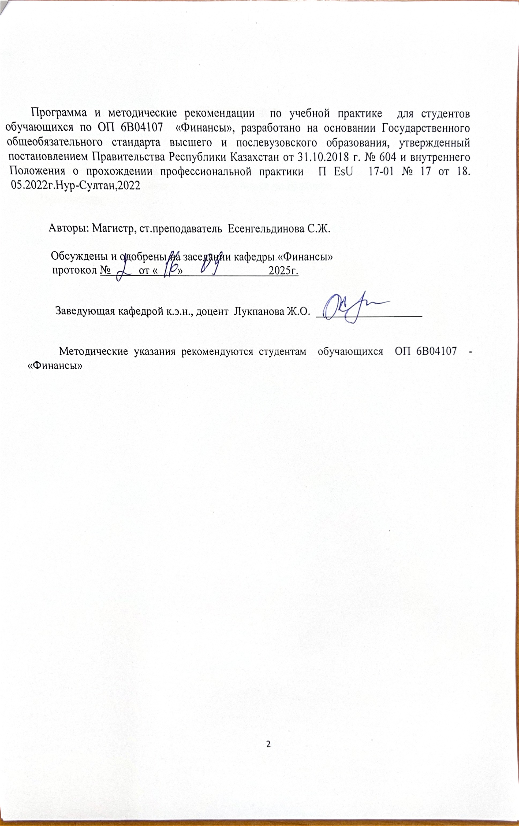

СОДЕРЖАНИЕ

1 | Общие положения…………………………………………………………………. | 4
2 | Содержание учебной практики…………………………………………………… | 6
3 | Требования к оформлению отчета по практике…………………………………... | 7
4 | Подведение итогов практики и защиты отчетов по практике…………………… | 8
5 | Приложения…………………………………………………………………………. | 9

1. Общие положения

Учебная практика по специальности ОП «6В04107» - Финансы» является составной частью учебного плана подготовки бакалавров финансы.
Целью учебной практики является знакомство обучающегося с направлениями деятельности высшего учебного заведения, образовательными программами, реализуемыми высшими учебным заведением, обучаемой специальностью, видами функциями и задачами будущей профессиональной деятельности.
Базами учебной практики является учебное заведение, лаборатории, другие учебно-вспомогательные подразделения ВУЗа.
Задачами учебной практики являются:
− начальное знакомство с профессиональной деятельностью;
− формирование первичных практических умений и навыков по избранной специальности;
− воспитание интереса к избранной специальности и стремление к осознанному освоению теоретических знаний;
− освоение первичных профессиональных умений и навыков работы в экономических информационных системах.
В результате прохождения учебной практики обучающиеся должны:
знать: законодательные и нормативные материалы по специальности;
− формы и методы контроля документации по специальности.
Уметь: использовать нормативно-правовую документацию в профессиональной деятельности;
− применять полученные теоретические знания на практике;
− оформлять первичные документы.
Владеть: компьютерными технологиями, средствами коммуникации

Продолжительность учебной практики с 01.06 -12.06.2026г (2 недели)
1 курс 2 года на базе ТИПО (ускоренное)
1 курс (3 года) на базе ТИПО
1 курс (4 года обучения)

Студент вместе с руководителями практики от базы практики составляет индивидуальный календарно-тематический план ее прохождения применительно к конкретным условиям и включает все виды выполняемых работ, которые надлежит студенту освоить. В нем указывается содержание работы и сроки выполнения.
Календарно--тематический план утверждается руководителем, что позволит студенту иметь официальную возможность для ознакомления с деятельностью необходимых подразделений.
В период прохождения практики студент ведет дневник прохождения практики, в котором фиксируется объем и сроки выполненный им работы. Дневник регулярно проверяется и подписывается руководителем от базы практики.
Общее учебно-методическое руководство учебной практикой студентов со стороны университета осуществляет кафедра «Финансы».
Руководство и контроль за прохождением практики возлагается на руководителя практики, назначенного кафедрой.
Руководитель практики от кафедры выполняет следующие функции:
• консультирует студента по вопросам составления календарно-тематического плана, ведения дневника прохождения практики в соответствии с конкретными условиями и программой;
• консультирует студентов по всем вопросам практики;
• оказывает методическую помощь по сбору материалов для написания отчета по итогам прохождения практики;
• составляет краткий отзыв на отчет студента по учебной практике.
• осуществляет прием отчетов, контролирует их качество и оценивает выполненную работу.
Руководитель практики от университета выполняет следующие функции:
• организует практику в объеме данной Программы;
• распределяет студентов по рабочим местам;
• обеспечивает студентам нормальные условия работы: их размещение, оказание помощи в получении фактического материала, организации консультаций и т.п.;
• обеспечивает надлежащую требовательность к студентам, как в отношении служебной дисциплины, так и в отношении выполнения Программы практики;
• составляет характеристику на студента . В характеристике отмечается качество и степень выполнения студентом Программы практики, его отношение к работе, инициативность, творческая активность, способность формулировать рекомендации, направленные на решение профессиональных проблем управления финансами, трудовая дисциплина, овладение производственными навыками, уровень профессиональной подготовки и др.;
• проверяет окончательный вариант отчета о прохождении учебной практики, подготовленный к защите на кафедре.

Студент при прохождении учебной практики обязан:
- приобретать навыки и умения практической работы;
- соблюдать действующий на базе практики режим работы, правила внутреннего распорядка и техники безопасности;
- в полном объеме и своевременно выполнять задания, предусмотренные Программой практики и Календарным планом практики;
- выполнять указания руководителей практики от кафедры и от базы практики;
- участвовать в общественной жизни коллектива предприятия (организации/фирмы);
- нести ответственность за выполняемую работу и ее результаты;
- вести дневник по установленной форме, в котором фиксировать основные этапы работы (дневник должен быть подписан руководителем практики от предприятия);
- собрать, проанализировать и систематизировать необходимую информацию, практический материал для составления отчета о прохождении производственной практики.

2. Содержание УЧЕБНОЙ практики

Содержание и перечень работ обуславливаются видом деятельности базы практики, рекомендуемый перечень которых приводится ниже.

2.1 Примерный рабочий план-график учебной практики

№  п/п | Наименование и содержание работ | Количество дней
1. | Общая характеристика хозяйствующего субъекта  - Организационная структура хозяйствующего субъекта и уставные задачи хозяйствующего субъекта  - Учредительный договор и устав: содержание, значение. | 3
2. | Организация управления финансами хозяйствующего субъекта  - Содержание и задачи финансовой (экономической) службы хозяйствующего субъекта  - Функциональное назначение финансовой (экономической) службы  - Должностные обязанности специалистов финансовой (экономической) службы | 3
3 | Краткий обзор основных финансовых сайтов в компьютерных классах Учреждение «ESIL UNIVERSITY | 2
4. | Подведение итогов | 2
 | Всего | 2 недели

Знакомство с финансовыми службами Учреждение «ESIL UNIVERSITY»
Краткий обзор основных финансовых сайтов в компьютерных классах Учреждение «ESIL UNIVERSITY»
Обзор нормативно-правовых документов в библиотеке, медиатеке Учреждение «ESIL UNIVERSITY»
Содержание практики Базами учебной практики являются структурные подразделения университета, библиотека, медиатека, компьютерные классы Учреждение «ESIL UNIVERSITY».
Характеристика деятельности и организационной структуры Учреждение «ESIL UNIVERSITY». При рассмотрении деятельности Учреждение «ESIL UNIVERSITY» необходимо рассмотреть организационную структуру университета.
Знакомство с финансовыми службами Учреждение «ESIL UNIVERSITY». При знакомстве с финансовыми службами Учреждение «ESIL UNIVERSITY» необходимо рассмотреть:
– функции финансовых служб;
– структуру финансовых служб.
Краткий обзор основных финансовых сайтов в компьютерных классах Учреждение «ESIL UNIVERSITY».

3. Требования к оформлению отчета по практике

Отчет о прохождении практики составляется в соответствии с содержанием Программы прохождения учебной практики и по мере изучения каждого вопроса, предусмотренного Программой.
В отчетах необходимо отразить все работы, выполненные студентами в период практики.
1. Отчет должен быть выполнен печатным способом на одной стороне листа белой бумаги формата А4 через 1,0 интервала. Шрифт – обычный, кегль 14.
Текст отчета следует печатать, соблюдая поля следующих размеров: левое, верхнее, нижнее – 2,5, правое – 1,5. Расстояние колонтитулов от края – 1,25 (при наличии).
2. Вне зависимости от способа выполнения отчета качество напечатанного текста и оформление иллюстраций, таблиц, распечаток с ПЭВМ должно удовлетворять требованию их четкого воспроизведения.
3. Фамилии, названия учреждений, организаций, фирм и другие имена собственные в отчете приводят на языке оригинала.
4. Наименования структурных элементов отчета «Содержание», «Введение», «Заключение», название «Отделов» служат заголовками структурных элементов отчета.
5. Заголовки следует печатать, с абзацного отступа с заглавными буквами без точки в конце, не подчеркивая. Заголовки разделов и подразделов можно выделять жирным шрифтом.
6. Каждый раздел отчета следует начинать с нового листа (страницы). Подразделы внутри одного раздела разделяются между собой отступлением в две строки от текста.
7. Страницы отчета следует нумеровать арабскими цифрами, соблюдая сквозную нумерацию по всему тексту. Номер страницы отчета проставляют в центре нижней части листа без точки.
8. Титульный лист, включают в общую нумерацию страниц. Номер страницы на титульном листе не проставляют.
9. Количество иллюстраций должно быть достаточным для пояснения излагаемого текста. Иллюстрации (чертежи, карты, графики, схемы, диаграммы, фотоснимки) следует располагать в отчете непосредственно после текста, в котором они упоминаются впервые, или на следующей странице.
10. Таблицы применяют для лучшей наглядности и удобства сравнения показателей. Название таблицы должно отражать ее содержание, быть точным, кратким. Название следует помещать над таблицей с абзацным отступом после слова «Таблица».
11. На все таблицы должны быть ссылки в отчете. При ссылке следует писать «таблица» с указанием ее номера.
12. Иллюстрации и таблицы, расположенные на отдельных листах, включают в общую нумерацию страниц отчета. Иллюстрации и таблицы на листе формата А3 учитывают как одну страницу.
13. Примечания приводятся в отчете, если необходимы пояснения или справочные данные к содержанию текста, таблиц или графического материала.
14. Примечания следует помещать непосредственно после текстового, графического материала или в таблице, к которым относятся эти примечания и печатать с прописной буквы с абзаца. Если примечание одно, то после слова «Примечание» ставится тире и примечание печатается с прописной буквы. Одно примечание не нумеруют. Несколько примечаний нумеруют по порядку арабскими цифрами без проставления точки. Примечание к таблице помещают в конце таблицы над линией, обозначающей окончание таблицы.
15. Приложения оформляют как продолжение данного отчета на последующих ее листах и прилагаются в конце каждой главы.
16. В тексте отчета на все приложения должны быть даны ссылки. Приложения располагают в порядке ссылок на них в тексте.
17. Каждое приложение следует начинать с новой страницы с указанием сверху посередине страницы слова «Приложение» и его обозначения.
18. Приложение обозначают заглавными буквами русского алфавита, начиная. После слова «Приложение» следует буква, обозначающая его последовательность.
19. Приложения должны иметь общую с остальной частью отчета сквозную нумерацию страниц.
Объем отчета по производственной практике должен составлять не более 12-15 страниц (без приложений).
Содержание отчета включает:
- Общая характеристика хозяйствующего субъекта (предприятия, организации/фирмы, учреждения)
- Организация управления финансами хозяйствующего субъекта
- Краткий обзор основных финансовых сайтов
- Заключение
- Приложения (устав, учредительные документы, бухгалтерские и финансовые отчеты и т.д. )
Структура отчета:
  - Титульный лист (Приложение А).
  - Содержание отчета
  - Отчет
  - Приложения к отчету
5. Дневник прохождения учебной практики, заверенный подписью и печатью (направление-путевка с отметкой о прибытии и убытии студента-практиканта (в дневнике). (Приложение Б).
Прием отчетов по учебной практике осуществляется руководителем практики от кафедры, на которого возлагается предварительная проверка содержания отчета.
Особое внимание необходимо уделить соответствию содержания представляемого к защите отчета требованиям Программы учебной практики.

4. ПОДВЕДЕНИЕ ИТОГОВ ПО УЧЕБНОЙ ПРАКТИКЕ И ЕГО ЗАЩИТА

По окончании учебной практики в университете на кафедре «Финансы» организуется защита отчёта по практике. Защита отчетов проводится в сроки, установленные кафедрой «Финансы». К защите отчета допускаются студенты, полностью выполнившие Программу учебной практики.
Отчет принимается комиссией в составе не двух - трех человек:
• руководителя практики от кафедры;
• преподавателей кафедры;
В процессе защиты выявляется качественный уровень прохождения практики, профессиональное владение вопросами практики. Учитывается также качество оформления подготовленного Отчёта, глубина освещения вопросов, содержащихся в Программе.
По результатам защиты отчета ставится оценка по бальной системе и заполняется Протокол защиты отчета.
ПРИЛОЖЕНИЕ А

МИНИСТЕРСТВО НАУКИ И ВЫСШЕГО ОБРАЗОВАНИЯ РЕСПУБЛИКИ КАЗАХСТАН

УНИВЕРСИТЕТ «ESIL UNIVERSITY»

Кафедра «Финансы»

ОТЧЕТ ПО УЧЕБНОЙ ПРАКТИКЕ

__________________________________________________________________
(наименование практики)
__________________________________________________________________
(специальность)
__________________________________________________________________
(место практики)

Студент | ___________________ | ___________________
 | (фамилия, инициалы) | (подпись)
Группа | ___________________  (шифр) | ___________________  (дата)
Допуск  руководителя | ____________________ | ___________________
 | (от предприятия) | (подпись)
 | ____________________  (от университета) | ___________________  (подпись)
Члены комиссии | ____________________ | ___________________
 | (фамилия, инициалы) | (подпись)
 | ____________________ | ___________________
 | (фамилия, инициалы) | (подпись)
 | ____________________ | ___________________
 | (фамилия, инициалы) | (подпись)
(оценка)
___________________
(дата)

Астана, 2026

ПРИЛОЖЕНИЕ Б

МИНИСТЕРСТВО НАУКИ И ВЫСШЕГО ОБРАЗОВАНИЯ РЕСПУБЛИКИ КАЗАХСТАН

УЧРЕЖДЕНИЕ «ESIL UNIVERSITY»

Кафедра «Финансы»

Д Н Е В Н И К

УЧЕБНОЙ ПРАКТИКИ

вид практики___________________________________________________________
(название практики)
студент________________________________________________________________
(Ф.И.О. студента)
курс__________________, отделение________________________________________

специальность__________________________________________________________

место прохождения практики_____________________________________________

_______________________________________________________________________

руководитель практики__________________________________________________
(Ф.И.О. руководителя практики от кафедры)

Студент ___________курса
Специальности_______________________________________
Ф.И.О.______________________________________________

Направляется для прохождения профессиональной практики
____________________________________________________
(наименование профессиональной практики)

в ______________________________________________________________________
(наименование предприятия)
сроком с «______» _______20___ г. по «____»______20___ г.

Дата выезда из Университета «____»_____________20___ г.

Декан факультета________________________ ______________ _________________
М.П.(наименование факультета) (подпись) (И.Фамилия)

Отметка о прибытии и выбытии
Студент__________________________________________________________________
фамилия, имя, отчество (при его наличии)

для прохождения профессиональной практики
Прибыл в ________________________________________________________________
(наименование предприятия)
«______» _____________ 20____ г.

Руководитель практики от предприятия ______________ ________________________
МП (подпись) (И.Фамилия)

Выбыл в Университет
«______» _____________ 20____ г.

Рабочий план-график профессиональной практики

№  п/п | Перечень работ, подлежащих выполнению (изучению) в соответствии с программой профессиональной практики | Сроки выполнения программы профессиональной практики

Руководитель профессиональной практики от предприятия (организации)
___________________________________ ________________ _________________________
(должность) (подпись) (И.Фамилия)
Дневник о прохождении профессиональной практики
№  п/п | Сроки выполнения отдельных тем, работ профессиональной практики | Наименование выполненных (изученных) работ в соответствии с программой профессиональной практики за каждый день | Подпись руководителя профессиональной практики с производства

2. Поощрения и взыскания обучающегося практиканта.
_______________________________________________________________________________
_______________________________________________________________________________
_______________________________________________________________________________
3. Заключение (предложения) руководителя профессиональной практики (от организации, предприятия, учреждения).

Руководитель профессиональной практики от предприятия (организации)
___________________________________ ________________ _________________________
(должность) (подпись) (И.Фамилия)
«______»_________________20____г.

Оценка кафедрой отчета и аттестации студента о прохождении практики

1. Отметка о выполнении рабочего плана-графика профессиональной практики

Руководитель практики от кафедры: ________________________________________
(Ф.И.О.)(подпись)

2. Результаты защиты отчета по балльно - рейтинговой системе:

Члены комиссии: _________________________ ___________________
(И.Фамилия) (подпись)
_________________________ ___________________
(И.Фамилия) (подпись)
________________________ _________________
(И.Фамилия) (подпись)

